电子科技大学通信学院
《网络软件设计实验报告》
利用MFC的通信程序设计实验
班 级
学 生
学 号
教 师

利用MFC的通信程序设计实验
【实验目的】
掌握利用MFC工程环境编写具备GUI交互功能的网络通信程序的基本方法
掌握利用MFC建立一个对话框式的windows窗口程序工程的过程
掌握制作窗口控件、响应窗口消息的基本方法。
体会MFC工程下窗口程序的消息驱动特点
掌握MFC工程下受窗口消息驱动机制的影响，网络通信程序的一般设计方法
【实验环境】
单机或两人一组
【实验要求】
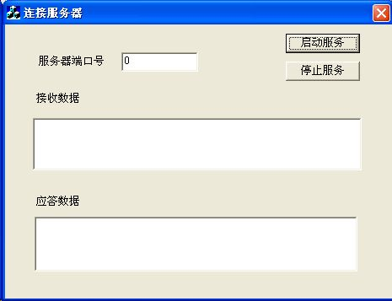
图 1 面向连接服务器界面
制作面向连接的服务器程序：用户可以在界面输入服务器提供服务的端口号，然后启动服务。从客户机收到的数据将自动显示在接收数据窗口内，服务器发送的应答可以由用户事先填好，当收到客户机数据后自动应答。
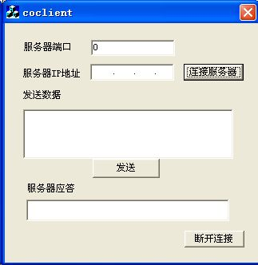
图 2 面向连接客户机界面
制作面向连接的客户机程序：用户可以指定本地端口，远方端口，远方IP地址等，在传输内容窗口内填入需要传输的数据，在接收内容窗口内显示对方送来的数据。
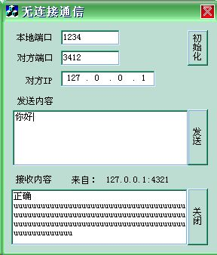
图 3 无连接通信程序界面
在本实验的学习中，在界面处理部分实验者应重点注意利用Edit Box来进行文字的输入和输出方法；利用按钮（Button）来下达命令的方法；利用Message Box显示提示信息的方法；利用IPAddress控件输入点分十进制IP地址的方法；熟悉CString类，这样一个类似字符串，但比字符串更好用的字符串处理手段。在通信处理部分实验者重点掌握消息驱动的异步选择方式。
【实验原理】
（参见实验指导书相关内容）
【实验方法】
根据实验指导逐步建立MFC工程中最具代表性的对话框应用，根据客户机和服务器的功能要求实现简单的但具有交互能力的客户机和服务器程序。
【实验步骤】
- 1、建立MFC的对话框类型工程
  - 在File/New中选择MFC AppWizard(exe)工程
  - 在step1中选择Dialog based类型，点击Next按钮
  - 在setp2中选择Windows Socket，可以点击Finish创建工程
  - 创建工程后，请在工作区的FileView窗口中观察生成了哪些文件，与以前创建过的Console工程和win32 Application工程相比有什么不同。
请将不同的文件记录下来：

  - 进一步观察所有的CPP文件
请问还能找到Main或WinMain函数和WndProc或WindowProc――窗口消息处理函数吗： 。
思考：如果没有找到WindowProc函数是否意味着MFC工程不是基于窗口消息驱动机制呢？
  - 在ResourceView中打开Dialog，双击IDD_工程名_Dialog，可以看到在编辑区中出现了一个对话框的雏形，在这个对话框已经有了哪些控件？
对话框中已有的控件有：

此后我们可以在ResourceView的对话框模板中增加控件和编写相关的处理程序。
  - 编译并执行，观察执行结果；
新创建的工程能否编译成功： ，
点击确定按钮，执行结果为： ，
点击取消按钮，执行结果为： 。
- 学习MFC程序制作方法
在下面的环节中，我们将学习制作一个按钮和编辑框，这两种控件是MFC工具中最典型的控件。
我们还可以设计一个简单的功能来学习界面输入/输出和后台程序之间是如何建立联系的。该功能如下：我们在一个编辑框中输入一串字符，然后点击按钮，程序将在另一个编辑框中输出前一个编辑框中的字符串。通过该功能我们将学习如何响应按钮的点击，如何从编辑框（界面）中得到输入的数据以及如何向编辑框（界面）输出数据。
  - 制作按钮控件（Button）
    - 回到1.6步骤，找到controls控件窗口，如果当前界面没有controls控件窗口，请在VC主界面窗口框上单击右键，在出现的菜单中选择controls。
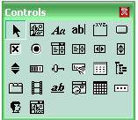
图 4 Controls
Controls中有哪些类型的控件：（请记录控件的名称，并查阅相关资料了解每种控件的功能）
名称： ，功能： ；
名称： ，功能： ；
名称： ，功能： ；
名称： ，功能： ；
名称： ，功能： ；
名称： ，功能： ；
名称： ，功能： ；
    - 在controls窗口中选择按钮控件（Button），在对话框编辑区中按住左键拖动，产生一个按钮控件。（还可以将按钮移动到想要的位置）
    - 改变按钮控件的名字（caption）：
选择按钮控件，单击右键，选择properties，在出现的窗口中的General表单中可以改变按钮标题（caption）和ID，ID主要用于窗口消息映射。
请改变按钮标题为“测试”，改变按钮ID为IDC_TEST。
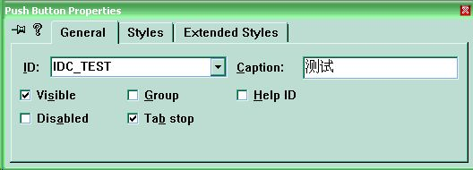
图 5 按钮属性窗口
    - 添加按钮点击事件处理函数：
选择刚才新加的按钮后，在单击右键后的菜单中选择打开ClassWizard，在消息映射选单（Message Maps）的Object ID框中选择刚才设置的IDC_TEST，在Messages窗口中选择BN_CLICKED（按钮单击事件）。
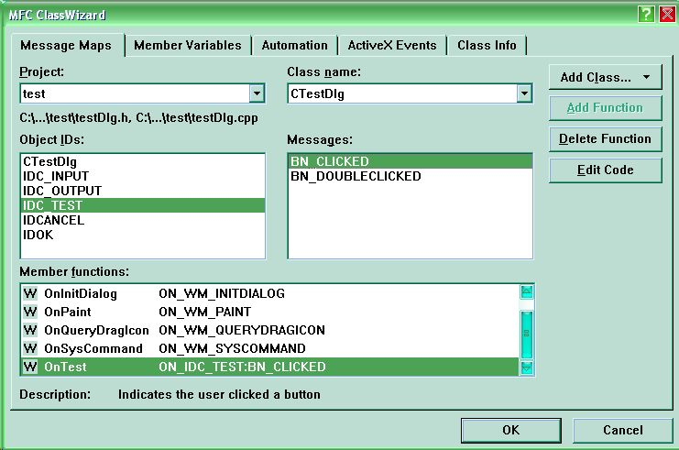
图 6 Classwizard
再点击Add Function按钮，给函数取名后（OnTest），点击Edit Code按钮，此时右边的编辑框会立即变化进入到源程序编辑状态，文件里出现的提示为“你可以将相关的处理程序写在这个函数里”。
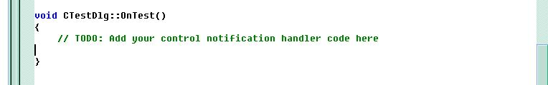
图 7 编辑程序代码
稍后我们会在这里添加从界面某个编辑框得到输入字符串，将该字符串输入到另一个编辑框里的程序段。
测试程序界面设计如下图所示：
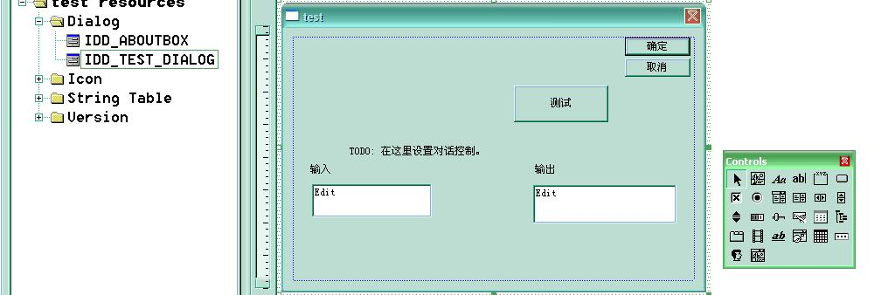
图 8 增加一个按钮和两个编辑框的界面
  - 制作编辑框控件（Edit Box）
    - 回到ResourceView下的对话框编辑状态，此时在controls中选择Edit Box控件（有ab|字样的对象）。同样在对话框编辑区内拖动鼠标左键产生一个适当大小的编辑框。
    - 改变编辑框控件的名字：
选择新加的对话框控件，单击右键，选择properties，在出现的窗口中的General表单中可以改变编辑框标题（caption）和ID。
请改变对话框ID为IDC_INPUT。
    - 增加控件成员变量：控件ID仅是对象的标识号码。像编辑框这样的控件，需要关联某个变量以存放从界面输入的数据或存放准备向界面输出显示的数据，这些与界面控件交换数据（输入/输出）的变量就被称为控件的成员变量（Member Variable）。
在ClassWiszard的Member Variables选单里可以添加控件的成员变量。
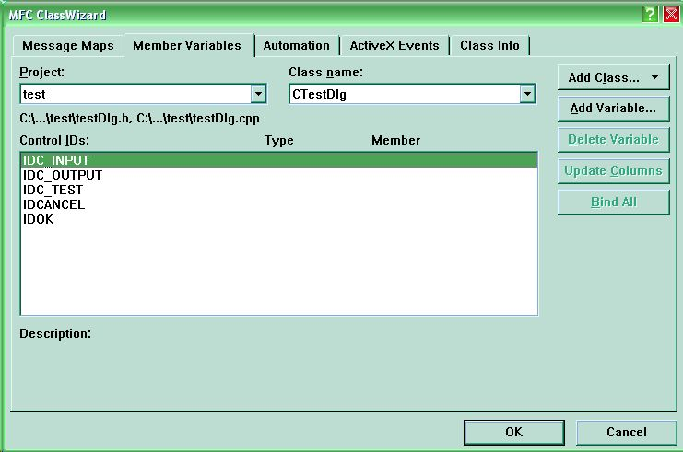
图 9 给控件添加成员变量
请选中IDC_INPUT控件，点击Add Variable按钮，就会出现新加入成员变量设置窗口。请在该窗口中为变量取名m_Input，分类（Category）选择值类（Value），变量类型（Variable type）选择CString。
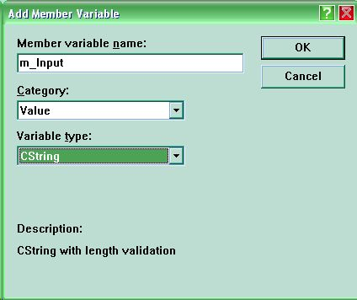
图 10 设置成员变量属性
CString是一种字符串类，简单看来，CString可以像C语言里的字符串那样使用，比如用m_Input[3]的形式可以访问字符串的第四个字符。不过CString类还提供了很多方便的功能，比如用len ＝ m_Input.GetLength( )的方式可以取得m_Input字符串的长度；两个Cstring类之间可以直接使用等号进行赋值等，如：
m_Output = m_Input;
合并字符串只需使用：
m_Output += “yes”;
    - 请按照同样的方法再制作一个编辑框，ID为IDC_OUTPUT，成员变量名为m_Output，类型为CString。
    - 请再添加两个静态文本（Static Text）控件，即使用有Aa标志控件。
将这两个静态文本控件分别作为对输入编辑框和输出编辑框的说明，放在两个编辑框上。静态文本控件中的说明文字可以在控件属性的标题（Caption）中填入，请分别命名为“输入”和“输出”。
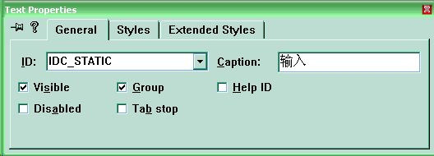
图 11 静态文本属性窗口
  - 设计点击按钮进行输入/输出的程序段
    - 回到步骤2.1.4，现在我们要学习从界面输入和向界面输入的一种简单方法
    - 在在按钮IDC_TEST的单击处理函数OnTest（）中增加以下程序段：
UpdateData（TRUE）；
m_Output = m_Input;
UpdateData（FALSE）；
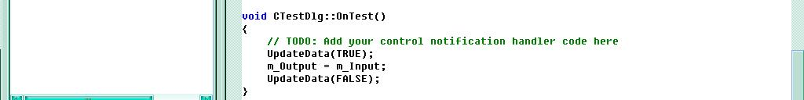
图 12 在OnText中增加程序段
在按钮IDC_TEST的单击处理函数OnTest（）中我们需要先从界面读入数据――UpdateData（TRUE），该函数将界面输入更新到与控件关联的成员变量中，换句话说，执行该函数后，m_Input变量中存放了用户在“输入”编辑框中敲入的字符串。
m_Output = m_Input; 的作用是将m_Input字符串内容拷贝到m_Output变量中
UpdateData（FALSE）；的作用是将各控件成员变量的数据以适当方式显示在控件中。
因为m_Output中存放的是用户先前输入在m_Input中的字符串，而m_Output又是控件IDC_OUTPUT的成员变量，所以执行了本语句后，在“输出”编辑框中我们就看到了在“输入”编辑框中敲入的字符串。
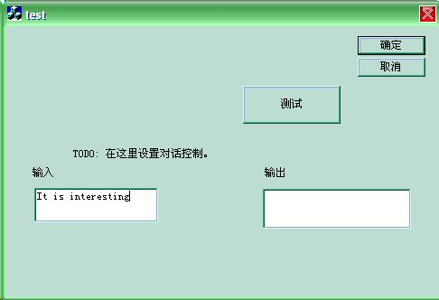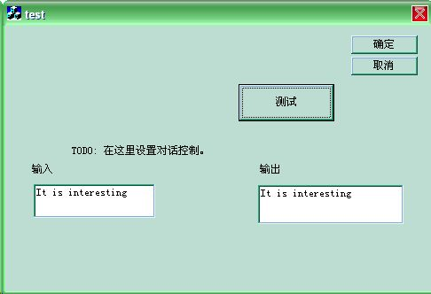
图 13 测试程序执行（左，点击测试前；右，点击测试后）
  - 调试：
    - 在OnTest（）的第一条语句处设置断点，按F5开始调试程序。
当用户没有点击“测试”按钮时，程序是否会在断点处停留： 。
    - 在输入对话框中敲入一串字符后，点击测试按钮
程序是否在断点处停留： 。
    - 程序在断点停留后，单步执行各条语句，注意观察m_Input和m_Output值的变化，从而体会各条语句的作用。
执行UpdateData前，m_Input中的内容为： ，m_Output内容为 。
执行UpdateData后，m_Input中的内容为： ，m_Output内容为 。
执行m_Output = m_Input;后m_Input中的内容为： ，
m_Output内容为 。
在函数即将执行完时先取消断点，再按F5让程序连续执行，
    - 观察输出框中是否出现了输入框中的字符串： ，
    - 继续在输入框中输入字符串，点击测试按钮，让输出框显示输入字符串，重复多次，感受软件设计成果。
- 设计服务器程序
在设计服务器程序时应考虑到我们是要在系统中增加套接字类消息（UM_SOCK），并用WSAAsyncSelect注册异步选择的诸多事件。
在前一个实验中，对套接字消息和事件的处理是在WndPorc函数中进行响应，但是在MFC的工程中我们没有在现有程序里找到WndProc函数。没有找到并不是没有，这是MFC工程利用C＋＋的特性将该函数屏蔽了，我们可以通过ClassWizard将该函数重新找出来并在里面加入我们需要的程序段――处理套接字消息的程序段。
  - 找到并编辑WindowProc函数
    - 打开ClassWizard，在ObjectID中选择对话框的ID，注意不能是对话框中某个控件的ID。
    - 接着在Messages中选择WindowProc函数，点击Add Function
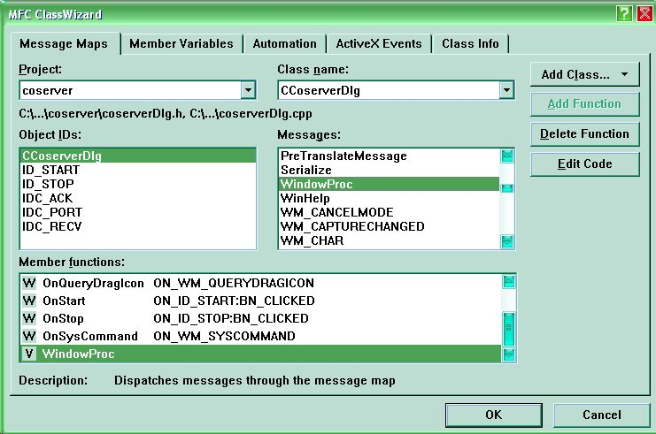
图 14添加窗口处理函数代码段
    - 随后我们在“工程名Dlg.cpp”文件中就可以发现增加了一个WindowProc函数，该函数就是对话框的消息处理函数。
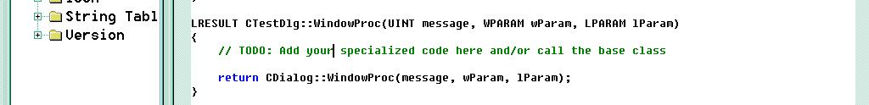
图 15窗口处理函数
    - 在这个函数中我们可以添加对套接字消息的处理程序段。
特别注意，那些我们不需要关心的消息就交给CDialog::WindowProc(message, wParam, lParam)来处理。
提示：需要处理的套接字事件有FD_ACCEPT，FD_READ，FD_CLOSE等。
  - 制作面向连接服务器界面
如图 1所示，可以参照前一个工程的内容，再结合本实验步骤2的成果，利用按钮、编辑框等控件将数据通信和界面输入输出结合起来。即：
    - 制作一个启动服务按钮
点击后，执行套接字的初始化，并按照用户在本地端口地址窗口中填入的端口地址绑定服务器。
请记录启动按钮的ID： ，标题： ，点击响应函数名： 。
    - 制作一个停止服务按钮
点击后，释放套接字。
请记录停止按钮的ID： ，标题： ，点击响应函数名： 。
    - 制作一个接收数据编辑框
当套接字上收到数据后，将接收到的数据自动显示。
请记录编辑框的ID： ，成员变量名： 。
    - 制作一个应答数据编辑框
当套接字上收到数据后，自动用编辑框中用户事先填写的数据作为服务器的回答发送给客户机。
请记录编辑框的ID： ，成员变量名： 。
  - 在WindowProc中添加套接字消息处理程序段。
请在以下提示中完成：
switch(message){
case UM_SOCK:
s = (SOCKET)LOWORD(wParam);
Event = LOWORD(lParam);
switch(Event){
case FD_ACCEPT:
……
break;
case FD_READ:
……
break;
case FD_CLOSE:
closesocket(s);
break;
}
break;
}
- 设计客户机程序
  - 关于客户机程序的界面设计
如图 2。
    - IP地址控件
客户机可能需要用户输入服务器的IP地址。我们利用IP地址控件可以实现让用户以熟悉的点分十进制方式输入IP地址。该控件在Controls窗口内以一个方框内有三个并列的点表示。
使用IP地址控件还需要为它增加一个成员变量。假设取名为m_ipaddr。从界面获取IP地址的方式为：
在UpdateData( TRUE )后
m_ipaddr.GetAddress(server.sin_addr.S_un.S_un_b.s_b1,server.sin_addr.S_un.S_un_b.s_b2, server.sin_addr.S_un.S_un_b.s_b3, server.sin_addr.S_un.S_un_b.s_b4);
server是sockaddr_in类型。
    - 制作连接服务器按钮
点击后完成套接字初始化，注意在执行WSAAsyncSelect异步选择注册FD_WRITE后，再调用connect连接服务器。（套接字自动变为非阻塞状态）
    - 制作发送数据编辑框和发送数据按钮
用户现在发送数据编辑框中输入待发数据，然后点击发送数据按钮将该窗口的数据发送出去。
    - 制作接收数据编辑框
从服务器收到的数据将自动显示在该窗口中
  - 关于客户机套接字事件的处理
注意FD_CONNECT事件产生并不一定代表与服务器连接上,产生了FD_WRITE事件才是连接建立的标志。（请实验者思考并测试当客户机无法连接服务器时，系统会以怎样的事件来通知处理程序）
需要处理的套接字消息有FD_READ、FD_WRITE和FD_CLOSE。
- 设计无连接的通信程序
如图 3
无连接通信程序的设计思路与面向连接基本一致，只是在用户每次点击发送数据时，都要从界面中读入远端的IP地址和端口号作为sendto函数的参数进行发送。
在接收数据处理时，最好能同时将发送数据的源IP地址和端口号也以适当形式显示出来。（如增加一个编辑框）
【实验结果分析及结论】
（提示：MFC界面设计的几个重要环节，MFC程序如何与套接字通信相结合）【思考】
利用MFC设计的窗口通信程序是否具有多路服用的功能？在多路复用环境下，是否一定需要用户程序管理多个连接的套接字，为什么？

